Geachte minister,

In het Onderwijsverslag 2008/2009 staat een tabel (12.1a) met verschillende typen zorgleerlingen. De weergave roept misverstanden op en bevat een vermijdbare fout. Op uw verzoek stuur ik u hierbij de juiste gegevens en bied ik een toelichting op het ontstane misverstand.

De definitie van het begrip zorgleerlingen is niet eenduidig, er zijn meerdere definities mogelijk. Onder het begrip ‘zorgleerlingen’ vallen alle leerlingen die extra zorg nodig hebben; dit kan op basis van indicatie door de Permanente Commissie Leerlingenzorg, de Regionale Verwijzingscommissie of de Commissie voor de Indicatiestelling, maar ook aan leerlingen zonder indicatie wordt zorg geboden. Onder deze laatste groep vallen bijvoorbeeld de leerlingen die een extra jaar in het basisonderwijs verblijven of dyslectische leerlingen.

De inspectie verstaat onder ‘zorgleerlingen’ ten minste de leerlingen met een eigen leerlijn in het basisonderwijs, de leerlingen in het speciaal basisonderwijs, het speciaal onderwijs, het voorgezet speciaal onderwijs, het leerweg ondersteunend onderwijs (lwoo), het praktijkonderwijs en de leerlingen die met een rugzak in het reguliere basisonderwijs en het voortgezet onderwijs verblijven.

Zorgleerlingen kunnen meerdere indicaties krijgen. Een leerling die bijvoorbeeld op het speciaal basisonderwijs zit en een rugzak krijgt, heeft in het huidige systeem twee indicaties. Datzelfde geldt bijvoorbeeld voor een leerling die deelneemt aan het lwoo of pro met een rugzak.

De genoemde tabel bevat een overlap voor de groep leerlingen die met een rugzak deelneemt aan het speciaal basisonderwijs (sbao) en voor de groep leerlingen met een rugzak in het leerweg ondersteunend onderwijs en praktijkonderwijs (lwoo-pro). Voor de groep leerlingen met een eigen leerlijn in het basisonderwijs is niet aan te geven hoe groot de overlap is. De inspectie heeft hier de scholen niet naar gevraagd. Om op dit punt meer duidelijkheid te verkrijgen zal zij voor het Onderwijsverslag 2010/2011 nagaan welke leerlingen met een eigen leerlijn in het basisonderwijs tevens een rugzak hebben. Na correctie voor de overlap in het sbao, is het totale percentage zorgleerlingen in het primair onderwijs volgens bovenstaande definitie 8,8%.

Voorts is bij het nagaan van de tabel gebleken dat het weergegeven percentage leerlingen met een indicatie voor lwoo te hoog is. In de tabel staat dat 11,7% van de leerlingen een indicatie heeft voor lwoo, dit had 10,2% moeten zijn. Dit is het gevolg van een rekenfout. In de tabel hieronder zijn de juiste gegevens over 2008/2009 weergegeven.

PO | 2008/2009  1-10-2008  in %
Rugzak | 1,4
SBAO | 2,7
SO | 2,1
Leerlingen met een eigen leerlijn¹⁾ | 2,9
Totaal aantal zorgleerlingen (incl overlap) | 9,1
Totaal aantal zorgleerlingen (incl leerlingen met een eigen leerlijn en correctie sbao-rugzak) | 8,8
VO
Lwoo | 10,2
Pro | 2,8
Rugzak | 1,5
VSO | 3,3
Totaal aantal indicaties (incl overlap) | 17,8
Totaal aantal zorgleerlingen (incl correctie lwoo/pro-rugzak) | 17,2
- Dit is het complete percentage leerlingen met een eigen leerlijn. Onduidelijk is in
hoeverre er sprake is van overlap.

In het Onderwijsverslag 2009/2010 staat op pagina 274 in tabel 12.1a het aantal zorgleerlingen in het primair en voortgezet onderwijs in 2007/2008, 2008/2009 en 2009/2010. Voor de duidelijkheid zijn er geen percentages meer weergegeven, maar absolute aantallen. Ook voor deze tabel geldt dat de categorie ‘ambulant begeleide leerlingen’ een overlap bevat met sbao enerzijds en het lwoo/pro anderzijds. De overlap met het sbao is abusievelijk niet als voetnoot bij de tabel opgenomen. In de bijlage vindt u de juiste tabel.

Ik betreur deze gang van zaken en hoop met bovenstaande uitleg de misverstanden uit de weg te hebben geruimd.

De inspecteur-generaal van het Onderwijs,
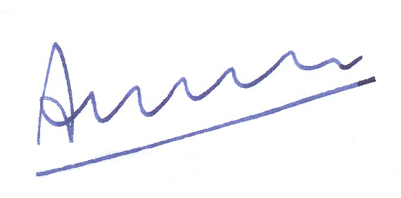

Annette Roeters

